Nota de Prensa N° 185-2011

INFORME MENSUAL DE IMPORTACIONES
ENERO-OCTUBRE 2011

En octubre, las importaciones peruanas crecieron 16,1%. Los bienes de capital y materiales de construcción fue el rubro que más creció (22,4%), seguido de las materias primas y productos intermedios (15,2%) y bienes de consumo (8,9%).

En términos acumulados, entre enero y octubre las importaciones crecieron 28,0%. A nivel de sus componentes, los bienes de capital y materiales de construcción (31,7%) lideraron el ritmo de crecimiento de las importaciones, seguido de las materias primas y productos intermedios (28,3%) y bienes de consumo (20,5%).

IMPORTACIONES

En octubre, el valor de las importaciones CIF ascendió a US$ 3 234 millones, monto que representó un crecimiento de 16,1% respecto de similar mes del año anterior. Todos los rubros presentaron un comportamiento favorable: los bienes de capital y materiales de construcción crecieron 22,4%, materias primas y productos intermedios en 15,2% y bienes de consumo crecieron 8,9%.

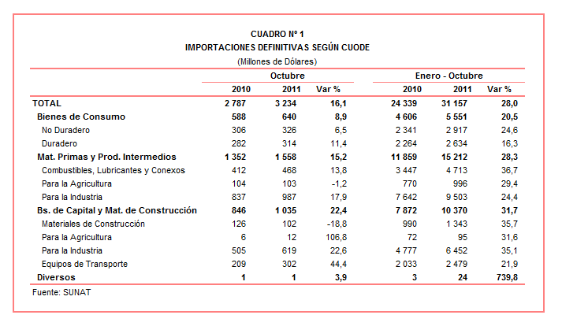
Con el resultado de octubre, en los primeros diez meses del año el valor de las importaciones llegó a US$ 31 157 millones, lo que significa un crecimiento de 28,0% en relación a similar período del año anterior. Al igual que en octubre, los bienes de capital y materiales de construcción lideraron el ritmo de crecimiento de las importaciones (31,7%), seguido de las materias primas y productos intermedios (28,3%) y bienes de consumo (20,5%).

BIENES DE CONSUMO

En octubre, la importación de bienes de consumo ascendió a US$ 640 millones, nivel superior en 8,9% respecto del mismo mes del año anterior. Al interior de este rubro destacó el repunte de las importaciones de bienes de consumo duradero (11,4%) respecto de las importaciones de bienes de consumo no duradero (6,5%).

Por su parte, entre enero y octubre las importaciones de bienes de consumo totalizaron US$ 5 551 millones, monto que representó un incremento de 20,5% respecto de similar período del 2010, explicado por las mayores importaciones de bienes de consumo no duradero (24,6%) y bienes de consumo duradero (16,3%).

Bienes de Consumo No Duradero

Las importaciones de bienes de consumo no duradero ascendieron en octubre a US$ 326 millones, registrando un crecimiento de 6,5%, en comparación con similar mes del año 2010. Según componentes, destacaron las compras de bebidas (37,0%), vestuarios y otras confecciones (13,8%), otros bienes de consumo no duraderos (13,8%) y productos farmacéuticos y de tocador (13,6%). En contraste, las importaciones de alimentos y tabaco disminuyeron 7,1% y 2,3%, respectivamente.

Las importaciones de alimentos fueron el principal grupo de productos, al representar el 32% de las importaciones de bienes de consumo no duradero. Según productos, destacó el dinamismo en las compras de los demás frijoles (que ascendieron a US$ 0,2 millones y que en octubre del 2010 no registraron movimiento), papayas frescas (7 815,2%), los demás frijoles excepto para la siembra (570,9%), los demás garbanzos común excepto para la siembra (105,9%) y uvas secas (91,7%).

Por su parte, las importaciones de bebidas registraron la mayor tasa de crecimiento en octubre. En este mes, destacaron las compras de demás aguas sin gasear (160,5%), whisky (97,9%), demás vinos de uvas secas (77,3%), demás vinos en recipientes con capacidad inferior a 2 litros (76,1%) y vinos en recipientes con capacidad superior a 2 litros (46,4%).
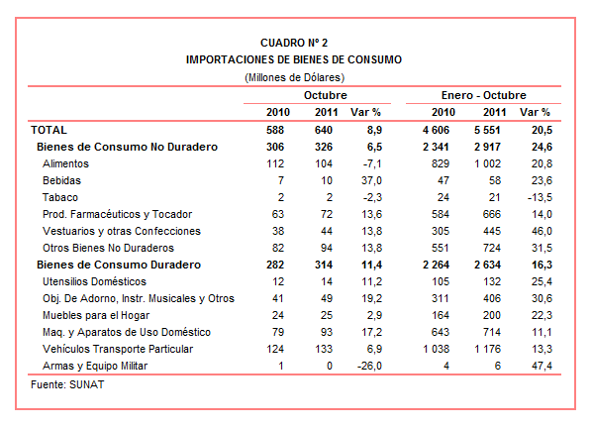
Bienes de Consumo Duradero

Las importaciones de bienes de consumo duradero ascendieron a US$ 314 millones en octubre, registrando un crecimiento de 11,4% respecto de similar mes de 2010. En este mes destacó el repunte de las importaciones de objetos de adorno, instrumentos musicales y otros (19,2%), máquinas y aparatos de uso doméstico (17,2%), utensilios domésticos (11,2%), vehículos para el transporte particular (6,9%) y muebles para el hogar (2,9%).

Los vehículos de transporte particular fue el principal grupo de productos, al representar el 45% del valor total importado de los bienes de consumo duradero. En este mes sobresalieron las compras de los demás vehículos automóviles de cilindrada superior a 1 500 cc pero inferior a 2 500 cc (que ascendieron a US$ 0,3 millones y que en octubre de 2010 no registraron movimiento), sillones de ruedas y demás vehículos para inválidos (613,3%), motocicletas y velocípedos de cilindrada menor o igual a 50 CC (97,1%), vehículos automóviles ensamblados de cilindra inferior a 1 000 cc (45,4%) y bicicletas sin motor (39,6%).

Por su parte, las importaciones de objetos de adorno, instrumentos musicales y otros fueron los que más crecieron en este mes, sobresaliendo las compras de artículos de joyería de los demás metales preciosos (211,7%), videojuegos del tipo de los utilizados con receptor de televisión (202,6%), demás fundas, estuches (119,6%), relojes de pulsera eléctricos (117,5%), y baúles (74,1%).
MATERIAS PRIMAS Y PRODUCTOS INTERMEDIOS

En octubre, las importaciones de materias primas y productos intermedios ascendieron a US$ 1 558 millones, monto que representó un crecimiento de 15,2% en comparación con similar mes del año pasado por las mayores importaciones de materias primas y productos intermedios para la industria (17,9%) y combustibles, lubricantes y productos conexos (13,8%). En contraste, las importaciones de materias primas y productos intermedios para la agricultura disminuyeron 1,2%.

Por su parte, entre enero y octubre las importaciones de materias primas y productos intermedios sumaron US$ 15 212 millones, registrando un incremento de 28,3% respecto de similar período del año anterior.

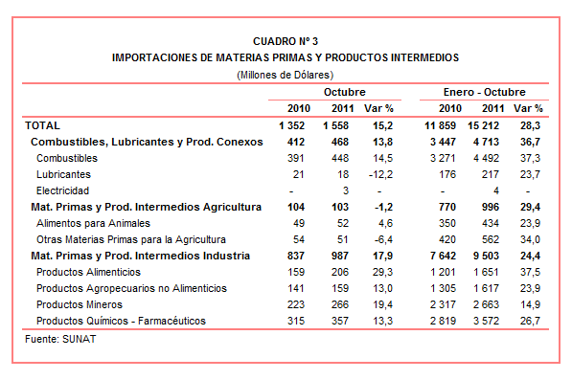
Combustibles, Lubricantes y Productos Conexos

Las importaciones de combustibles, lubricantes y productos conexos ascendieron a US$ 468 millones en octubre, monto que representó un crecimiento de 13,8% en comparación con similar mes del año anterior.

A nivel desagregado, las importaciones de lubricantes disminuyeron 12,2%. Por su parte, las importaciones de combustibles crecieron 14,5%, principalmente por las mayores compras de carburreactores tipo queroseno para reactores y turbinas destinado a las empresas de aviación (que ascendieron a US$ 12 millones y que en octubre del 2010 no registraron movimiento) y gasolinas para motores de avión (que ascendieron a US$ 2 millones y que en octubre del 2010 no registraron movimiento), entre otros. De otro lado, en este mes se importó energía eléctrica por un valor de US$ 4 millones, que en su totalidad fue originaria de Ecuador.
Materias Primas y Productos Intermedios para la Agricultura

Las importaciones de materias primas y productos intermedios para la agricultura ascendieron a US$ 103 millones, registrando una caída de 1,2% respecto de octubre del 2010. A nivel de componentes, las importaciones de alimentos para animales crecieron 4,6%, por las mayores compras de tortas y demás residuos sólidos de la extracción de grasas o aceites de girasol (192,1%) y premezclas (98,1%), entre otros; mientras que las importaciones de otras materias primas para la agricultura disminuyeron 6,4%, al disminuir las compras de fosfatos diamónico (-97,4%) y demás semillas forrajeras para siembra (-87,4%), entre otros.

Materias Primas y Productos Intermedios para la Industria

Las importaciones de materias primas y productos intermedios orientadas a la industria ascendieron a US$ 987 millones, monto superior en 17,9% respecto de octubre del 2010. Todos sus componentes reflejaron un resultado positivo: productos alimenticios (29,3%), productos mineros (19,4%), productos químicos-farmacéuticos (13,3%) y productos agropecuarios no alimenticios (13,0%).

El mayor ritmo de crecimiento de las importaciones de productos orientados a la industria alimenticia se explicó por el dinamismo en las compras de avena, excepto para la siembra (que ascendieron a US$ 3 millones y que en octubre del 2010 no registraron movimiento), aceite en bruto de girasol (que ascendieron a US$ 1 millón y que en octubre del 2010 no registraron movimiento), azúcar de caña en bruto (1 547,5%), conos de lúpulo triturados (1 383,6%) y levaduras (473,0%).

Por su parte, el repunte que mostró la importación de productos mineros fue impulsado por las compras de minerales de alambre de cobre refinado (que ascendieron a US$ 2 millones y que en octubre del 2010 no registraron movimiento), demás conductores eléctricos de cobre para tensión superior a 1 000 V (531,7%), los demás cables de aluminio sin aislar para electricidad (417,6%), válvulas esféricas (405,5%) y los demás conductores eléctricos de cobre (239,3%).

El resultado positivo que mostraron las importaciones de productos químicos-farmacéuticos se debió a las compras de detonadores eléctricos (1 853,0%), cordones detonantes (1 201,0%), poliestireno expandible en formas primarias (278,7%), los demás tubos sin reforzar con otras materias (259,4%) y los demás productos químicos y preparaciones de la industria química (166,8%).

Finalmente, entre las importaciones de productos agropecuarios no alimenticios que más crecieron en octubre sobresalieron las demás telas sin tejer de filamentos sintéticos (1 207,1%), los demás papeles y cartones de peso superior a 150G/M2 (pero inferior a 225 G/M2 (423,2%), hilado sencillo de fibra peinada de algodón (317,5%), papel prensa en bobinas o en hojas (252,4%) e hilado sencillo de fibra sin peinar de algodón (232,5%).

BIENES DE CAPITAL Y MATERIALES DE CONSTRUCCION

En octubre, las importaciones de bienes de capital y materiales de construcción ascendieron a US$ 1 035 millones, monto que representó un crecimiento de 22,4% respecto de similar mes del año anterior. Según componentes, los bienes de capital para la agricultura fueron los que más crecieron (106,8%), seguido de los equipos de transporte (44,4%) y bienes de capital para la industria (22,6%). En contraste, las importaciones de materiales de construcción disminuyeron 18,8%.

Con el resultado de octubre, las importaciones de este rubro en los diez primeros meses del año sumaron US$ 10 370 millones, registrando un crecimiento de 31,7% respecto de similar período del año anterior.
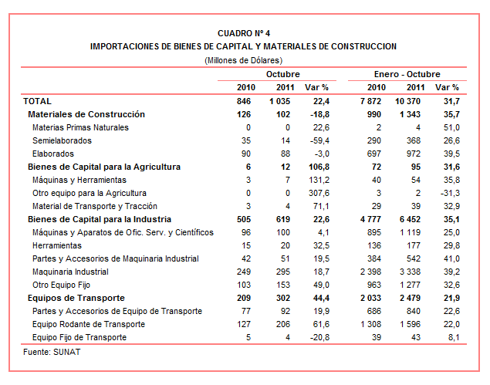

Materiales de Construcción

Las importaciones de materiales de construcción disminuyeron 18,8% respecto de octubre del 2010. Según productos, destacaron las menores compras de cemento portland blanco (-99,4%), cemento portland, excepto cemento blanco (-98,1%), barras de hierro o acero sin alear con muescas (-77,2%), las demás barras de hierro o acero sin alear (-75,3%) y perfiles de hierro o acero en laminados (-53,6%),

Bienes de Capital para la Agricultura

Las importaciones de bienes de capital para la agricultura crecieron 106,8% respecto de octubre del 2010, principalmente por las mayores compras de otro equipo para la agricultura (307,6%), máquinas y herramientas (131,2%) y material de transporte y tracción (71,1%). Según productos, destacó el dinamismo en las compras de máquinas y aparatos para la industria lechera (19 878,6%), máquinas diversas para cosechar (4 625,7%), las demás máquinas para cosechar, trillar o desgranar (2 343,0%), cultivadores, azadas rotativas (1 165,1%) y partes de ordeñadoras (815,4%).

Bienes de Capital para la Industria

Las importaciones de bienes de capital para la industria que ascendieron a US$ 619 millones crecieron 22,6% durante octubre, al incrementarse las compras de otro equipo fijo (49,0%), herramientas (32,5%), partes y accesorios de maquinaria industrial (19,5%), maquinaria industrial (18,7%) y máquinas y aparatos de oficina, servicios y científicos (4,1%).

Según productos importados, partes para turbinas de vapor (que ascendieron a US$ 5 millones y que en octubre del 2010 no registraron movimiento), turbinas y ruedas hidráulicas de potencia superior a 10 000 KW (que ascendieron a US$ 5 millones y que en octubre del 2010 no registraron movimiento), partes de calderas de vapor, excepto las de calefacción central (11 649,3%), los demás partes de aparatos para filtrar líquidos o gases (325,5%) y los demás aparatos para filtrar o depurar agua (303,4%), fueron los que registraron mayor tasa de crecimiento durante octubre último.

Equipos de Transporte

En octubre, las importaciones de equipos de transporte aumentaron 44,4%, en línea con las mayores compras de equipo rodante de transporte (61,6%) y partes y accesorios de equipo de transporte (19,9%). Por su parte, las compras de equipo fijo de transporte disminuyeron 20,8%.

Al interior de este grupo de productos, destacaron las mayores compras de camiones de bomberos (2 253,4%), demás vehículos automóviles para el transporte de más de 16 personas (2 070,6%), camiones automóviles para sondeo o perforación (2 017,3%), carriles para vías férreas (1 148,9%) y los demás vehículos no automóviles (390,3%).

ORIGEN DE LAS IMPORTACIONES

En el período enero-octubre Estados Unidos se mantuvo como el principal proveedor de bienes al registrar una participación del 19% sobre el total importado, seguido de China (17%), Brasil (6%), Argentina (5%) y Ecuador (5%), entre los más importantes proveedores.

Las importaciones originarias de Estados Unidos sumaron US$ 6 017 millones, superior en 28,5% respecto del período enero-octubre del 2010. Los productos que más se importan de dicho país fueron aceites de petróleo, los demás trigos, volquetes automotores concebidos para ser utilizados fuera de la red de carreteras, las demás turbinas de gas de potencia superior a 5 000 KW y policloruro de vinilo, entre otros.

El valor importado desde China ascendió a US$ 5 219 millones registrando un crecimiento de 25,0% respecto del período enero-octubre del año pasado. De este país se importaron principalmente, máquinas automáticas para el tratamiento de o procesamiento de datos digitales, teléfonos móviles celulares, motocicletas, los demás aparatos receptores de televisión en colores y aparatos de telecomunicación por corriente portadora o telecomunicación digital.

Por su parte, las importaciones originarias de Brasil sumaron US$ 1 995 millones, registrando un crecimiento de 12,7% respecto del período enero-octubre del año pasado. Los aceites crudos de petróleo, vehículos diesel para el transporte de mercancías con carga superior a 20 toneladas, productos intermedios de hierro o acero, vehículos para el transporte de más de 16 personas y cargadoras y palas cargadoras de carga frontal, fueron los principales productos importados desde el mercado brasileño.
Gráfico N° 2
Importaciones CIF por Países de Origen
(Estructura %)

A nivel de bloques comerciales, las economías que conforman el APEC constituyeron los principales mercados de origen de las importaciones peruanas con US$ 18 034 millones en el período enero-octubre, registrando un crecimiento de 27,1% y una participación del 58% sobre el total importado. De este bloque se importa principalmente aceites de petróleo, teléfonos móviles celulares, los demás trigos, los demás vehículos con motor de émbolo de encendido por compresión, y máquinas automáticas para el tratamiento de datos digitales, entre otros.

El MERCOSUR fue el segundo mercado de origen de las importaciones peruanas al sumar US$ 3 847 millones y tener una participación de 12% del total durante el período enero-octubre y registrar un crecimiento de 32,4%. Las principales compras registradas de este bloque correspondieron a maíz amarillo duro, aceite de soya, tortas y demás residuos sólidos de la extracción de aceite de soya, los demás productos químicos y preparaciones de la industria química y aceites crudos de petróleo.

Las importaciones originarias de la Unión Europea (UE) representaron el 11% del total importado por nuestro país, alcanzando un valor de US$ 3 423 millones durante el período enero-octubre, lo que representó un crecimiento de 34,5% respecto de similar período del año anterior. Según productos, destacaron las compras de vehículos diesel para el transporte de mercancías con carga superior a 20 toneladas, los demás vehículos con motor de émbolo de encendido por compresión, vacunas para medicina humana, los demás medicamentos para uso humano y máquinas de sondeo o perforación autopropulsadas, entre otros.

Las importaciones provenientes del resto de países no agrupados en bloques crecieron 33,6% en el período enero-octubre, alcanzando un monto de US$ 2 954 millones y una participación del 10%. Según productos, el 43% de estas importaciones correspondió a los aceites crudos de petróleo, seguido en menor medida de motocicletas, productos laminados de hierro o acero, hilados texturados de poliésteres e hilado sencillo de fibra peinado de algodón, entre otros.

Finalmente, las importaciones originarias de la Comunidad Andina (CAN) representaron el 9% del total importado durante el período enero-octubre, sumando US$ 2 900 millones y registrando un crecimiento de 16,5%. Cabe señalar que el aceite crudo de petróleo es el más importante producto originario de este bloque comercial, al representar el 49% del total importado. También destacaron las importaciones de tortas y demás residuos sólidos de la extracción de aceite de soya, azúcar, polipropileno y hulla bituminosa, entre otros.
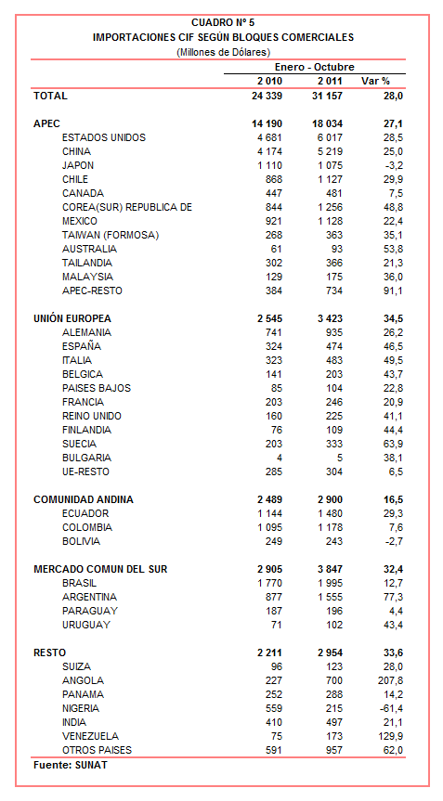

IMPORTACIONES DE GAFAS DE SOL

Entre enero y octubre de este año el valor importado de gafas de sol ascendió a US$ 7,8 millones, monto que representó un crecimiento de 61,3% respecto de similar período del año anterior. Respecto a la cantidad importada, en los primeros diez meses de 2010 se adquirió del exterior 4,6 millones de gafas de sol, cantidad que se elevó a 5,6 millones de unidades en igual período del 2011, lo que reflejó un crecimiento de 21,5%.

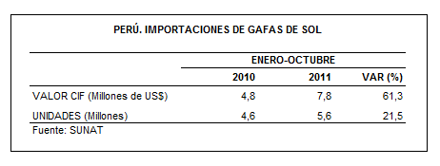

Según origen, China fue el principal mercado de origen de las importaciones de gafas de sol con un monto ascendente a US$ 5,1 millones, con una participación de 66% del total durante el período enero-octubre de este año y registrar un crecimiento de 51,8%. También destacan Italia (23% del total) y Estados Unidos (8% del total) como proveedores de gafas de sol al mercado nacional. De otro lado, el 99% de estas importaciones ingresaron al país a través de la Aduana Marítima del Callao y Aduana Aérea del Callao.

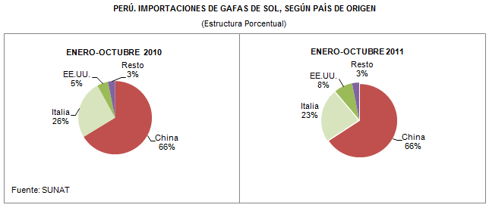

Finalmente, en el período enero-octubre fueron 169 las empresas que registraron importaciones de gafas de sol. Entre ellas, destacaron las importaciones realizadas por Ópticas GMO Perú (US$ 1,6 millones), TOPSA Productos Ópticos (US$ 1,1 millones), CETCO (US$ 0,9 millones), Productos AVON (US$ 0,6 millones) y AXES Perú (US$ 0,3 millones).

Gerencia de Comunicaciones e Imagen Institucional
Lima, miércoles 23 de noviembre del 2011.

Las cifras de importaciones definitivas difieren de las publicadas por el BCRP por un tema metodológico y de cobertura. Salvo que se diga lo contrario, en el presente informe toda mención general a las importaciones se refiere al “valor importado”.
El precio promedio del petróleo aumentó de US$/bar. 82,02 a US$/bar. 86,41, entre octubre de 2010 y octubre de 2011. La cotización corresponde al petróleo WTI, según las cifras presentadas en la Nota Semanal Nº 42 del Banco Central de Reserva del Perú del 04 de noviembre de 2011.

